Các tính các thao tác cơ sở
------

Các tính chất cơ bản về lấy tổng hữu hạn
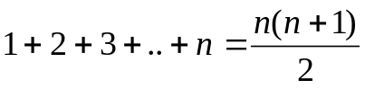
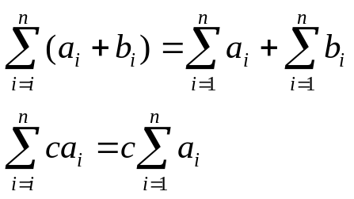

Tổng quát:
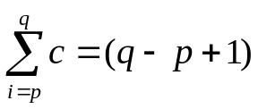 với p ≤ q

Đếm số phép so sánh và số phép gán của đoạn chương trình

Hãy đếm số phép so sánh và số phép gán của đoạn chương trình sau:

1 | i = 1; s = 0 | {2 gán}
2 | while ( i <= n) { | { n+ 1} so sánh
3 | j = 1; | {1 gán}
4 | while ( j <= n-i) { | {n – i + 1} so sánh
5 | s = s + i*j; | {n-i}gán
6 | j = j +1; | {n-i}gán
7 | }
8 | i = i+1; P_{i} | {1 gán}
9 | }

Giải:
Nhận xét là P_{i} sẽ được lập n lần với i =1, 2, 3, 4,…
Số phép so sánh
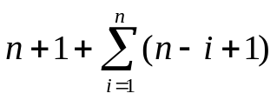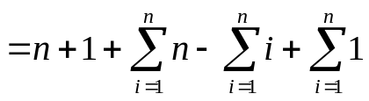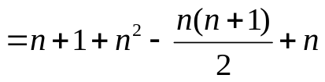
Vậy số phép so sánh là: 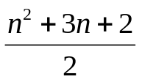
Số phép gán là:
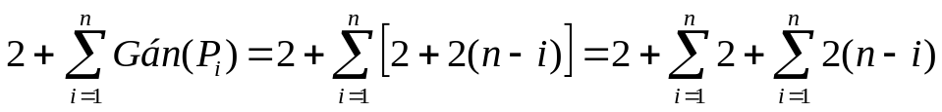
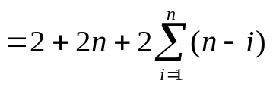
Ta có:

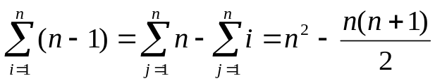
Vậy số phép gán là:
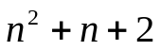

Bài tập: Hãy đếm số phép gán và số phép so sánh của đoạn chương trình sau:

Đoạn chương trình 1:
1 | s=1; | 1 gán
2 | p=1; | 1 gán
3 | for(i=1;i<=n;i++){ | N+1 so sánh n+1 gán
4 | p=p*x/i; | N+1 gán
5 | s=s+p; | N+1 gán
6 | }

Đoạn chương trình 2:
1 | s=1; | 1 gán
2 | for(i=1;i<=n;i++){ | N+1 so sánh n+1 gán
3 | p=1; | 1 gán
4 | for(j=1;j<=i;j++) | 2N+1 so sánh 2n+1 gán
5 | p=p*x/j; | 2N+1 gán
6 | for(j=1;j<=i;j++) | 3N+1 so sánh 3n+1 gán
7 | s=s+p; | 3n+1 gán
8 | }

Đoạn chương trình 3:
1 | i = 1; s = 0 | 2 gán
2 | while ( i <= n) { | N+1 so sánh
3 | j = i; | 1 gán
4 | while ( j <= n-i) { | N-I+1 so sánh
5 | s = s + i*j; | N-I gán
6 | j = j +1; | N-I gán
7 | }
8 | i = i+1; | 1 gán
9 | }

